Домашнее задание
- Оформите таблицу по образцу
РАСПИСАНИЕ КОНСУЛЬТАЦИЙ
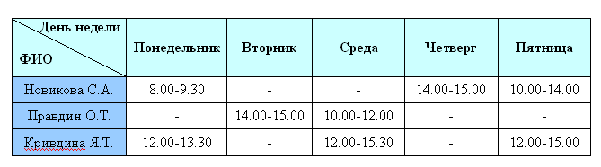
- Оформить объявление согласно образцу по выбранной теме.
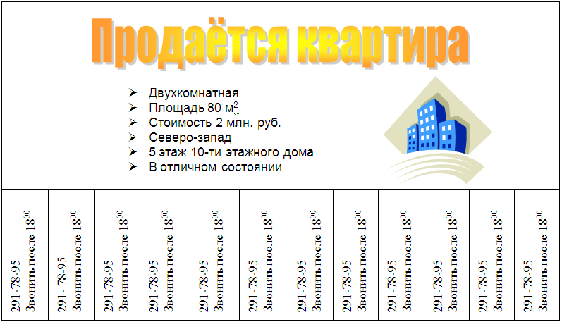
- Оформите таблицу «Гороскоп» по образцу. Шрифты, в которых можно найти значки для задания Wingdings и Webdings.
ГОРОСКОП
